Galaxy AI di Galaxy Watch7 dan Buds3 Pro, Siap Temani Kamu Marathon

Maksimalkan persiapan lari dan maraton kamu dengan koleksi wearables terbaru berteknologi AI canggih di ekosistem Galaxy

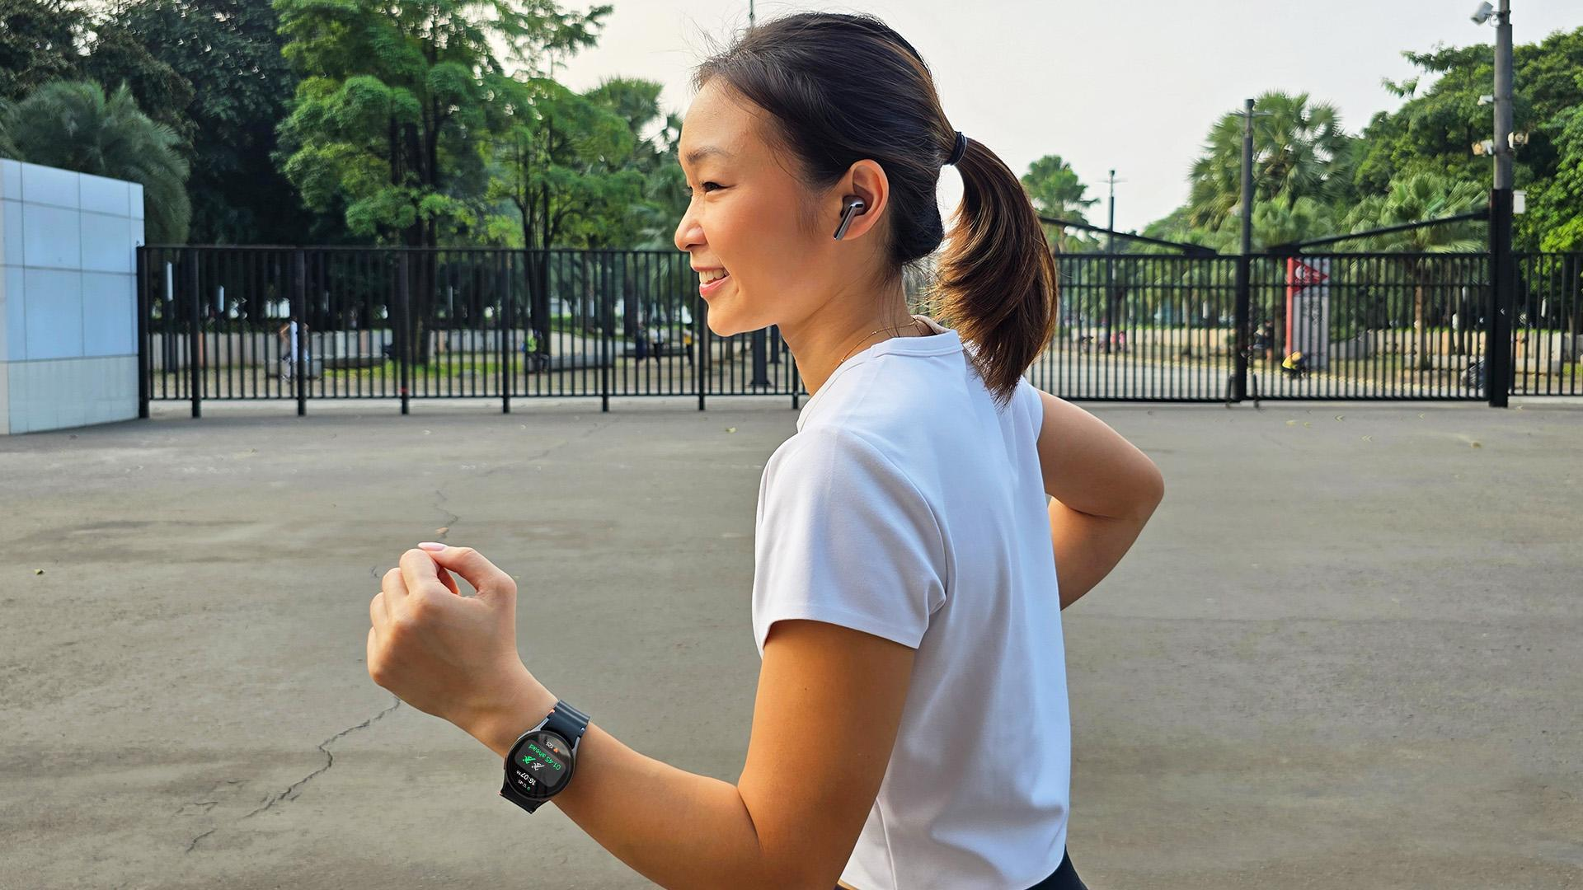

Raih milestones wellness kamu dengan galaxy watch7 dan galaxy buds3 pro

Jakarta, 17 Juli 2024 - Samsung memahami bahwa banyak orang di Indonesia menjadikan lari sebagai bagian esensial dari gaya hidup sehat. Perilaku tersebut pun mendorong penggunaan wearable seperti smartwatch dan true wireless stereo (TWS) untuk mendukung performa selama lari. Untuk itu, Galaxy Watch7 dan Galaxy Buds3 Pro dengan Galaxy AI siap menemani para pengguna menjalani maraton atau fun run dengan lebih maksimal.

“Perangkat Galaxy Wearables terbaru yang baru kami hadirkan ini dapat menunjang aktivitas berlari hingga marathon bagi pengguna.Galaxy Watch7 dengan prosesor 3nm yang memproses data dengan lebih cepat, BioActive Sensor generasi kedua untuk analisa aktivitas fisik dan kondisi tubuh yang lebih akurat, serta Dual GPS System yang lebih akurat mendeteksi laju track berlari. Untuk melengkapi ekosistem Galaxy, kami juga hadirkan Buds3 Series dengan Ultra High Quality
Audio, desain yang nyaman dipakai, dan baterai yang tahan lama hingga 7 jam, untuk menemani pengguna mencapai target running-nya,” ujar Annisa Maulina, MX Product Marketing Senior Manager, Samsung Electronics Indonesia.

Menurut penelitian yang dilakukan oleh Kantar Indonesia, Gen Z tercatat 1,7 kali lebih sering menjadikan lari sebagai hobi dibandingkan generasi milenial. Hal ini terbukti dengan semakin banyaknya orang yang antusias mengikuti acara lari, mulai dari casual run hingga marathon. Untuk mempersiapkan diri menghadapi maraton atau event lari kekinian lainnya, atlet lari dan content creator Anke Ardine berbagi tips menjalani olahraga dengan lebih maksimal bersama lini terbaru dari Samsung Wearable. Yuk, ikuti ceritanya berikut ini:

1. Olahraga lebih maksimal dengan pahami kondisi tubuh dengan lebih mendalam pakai Energy Score
Kondisi fisik yang prima adalah persiapan utama sebelum olahraga, khususnya yang berintensitas tinggi seperti maraton. Menurut Anke, kita perlu memastikan tubuh cukup terlatih dan memiliki endurance yang baik untuk menjalani aktivitas fisik yang telah kita pilih.

“Setiap mau marathon atau half marathon, aku punya rutinitas latihan untuk dijalani. Latihan ini nggak cuma lari, tapi ada workout lain supaya aku bisa ngelatih otot tubuh dengan balance. Karena workout routine ini hampir setiap hari, aku selalu berusaha take it easy supaya nggak overtrained. Setiap pagi, aku pasti cek Energy Score di Galaxy Watch7 setelah dipakai tidur dan beraktivitas sehari sebelumnya untuk lihat kondisi tubuh secara keseluruhan. Fitur ini bikin aku lebih paham kondisi tubuh dan ngebantu banget buat nyusun jadwal olahraga, jadi workout routine aku bisa lebih impactful!” tutur Anke.

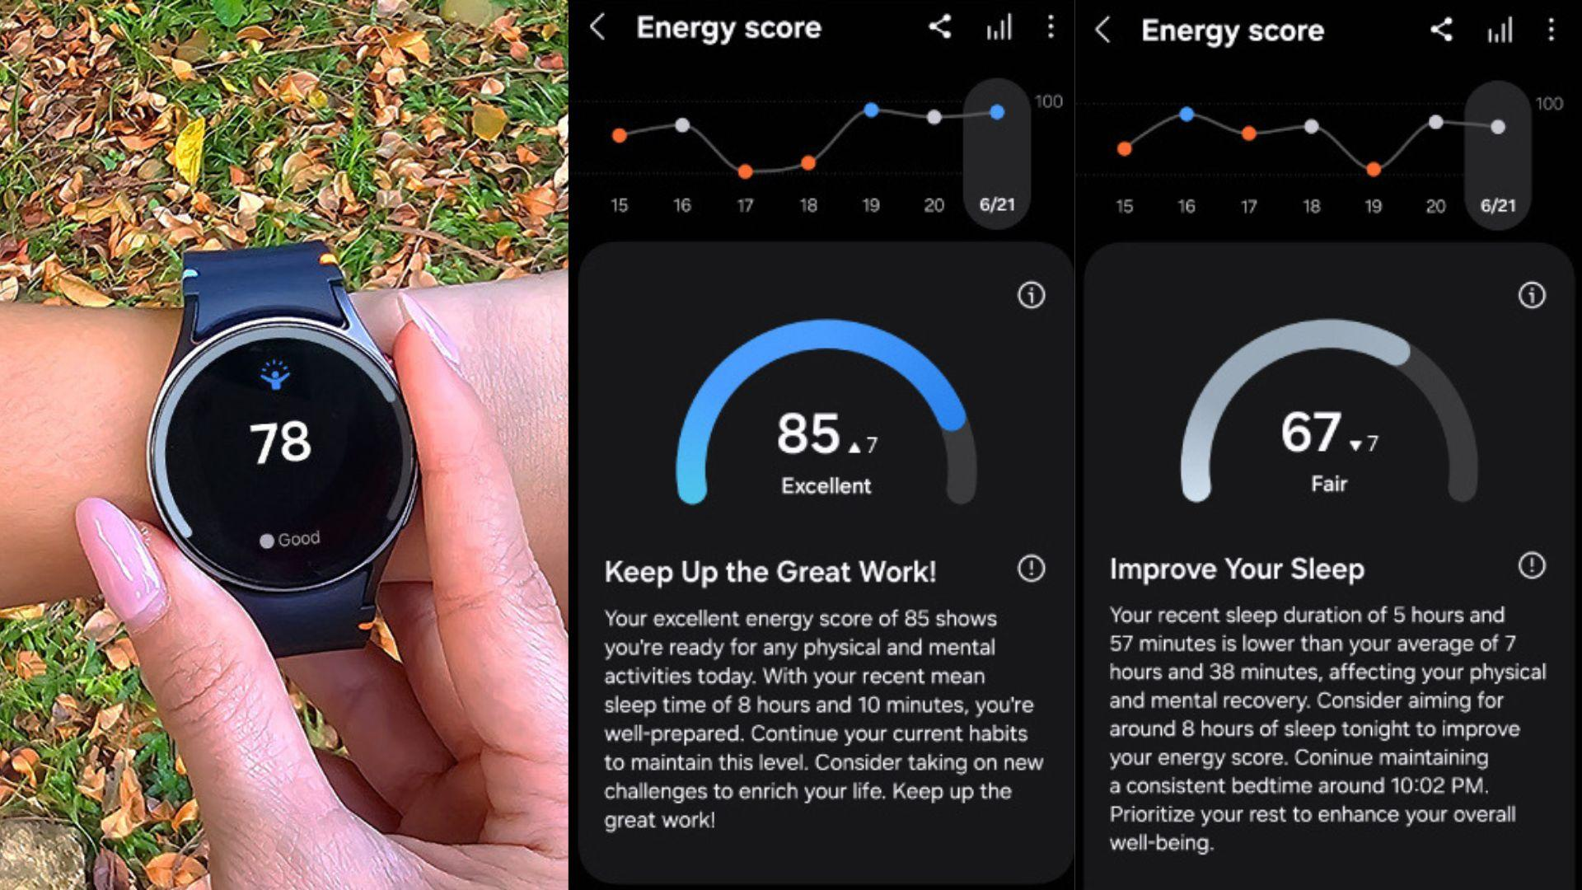

Pahami kondisi tubuh kamu untuk menentukan intensitas aktivitas sehari-hari dengan fitur Energy Score

Fitur Energy Score mencerminkan tingkat energi pengguna yang dihitung berdasarkan kualitas tidur, detak jantung ketika tidur, dan aktivitas fisik yang dilakukan di hari sebelumnya. Skor numerik yang muncul dapat menjadi rekomendasi bagi pengguna untuk menentukan aktivitas fisik yang akan mereka lakukan di hari itu. Energy Score didukung dengan Galaxy AI serta teknologi canggih lain seperti generasi terbaru BioActive Sensor untuk memberikan analisis yang akurat, mulai dari heart rate tracking hingga sleep monitoring.

2. Track progres kamu dengan lebih akurat menggunakan teknologi Dual GPS
Selain memperhatikan kondisi fisik, mengobservasi performa saat berolahraga juga salah satu hal yang krusial agar kita tidak memaksakan tubuh di luar batas kemampuan. Dual GPS pada Galaxy Watch7 memberikan akurasi tinggi dalam melacak posisi kita saat berlari. Dengan teknologi ini, posisi kita dipantau oleh dua sinyal GPS sekaligus, memastikan setiap langkah kita tercatat dengan presisi. Hasilnya, kita dapat melacak performa dan pace dengan lebih tepat, memungkinkan kita untuk secara bertahap membangun endurance yang dibutuhkan untuk mengikuti race dengan jarak lari tertentu. Teknologi ini sangat membantu kita dalam menganalisis dan meningkatkan kemampuan berlari, sehingga setiap latihan menjadi lebih efektif dan terukur.

“. Supaya bisa melihat analisis yang lebih lengkap, aku juga suka pakai fitur Race untuk cek capaian waktu dan compare dengan record selama 14 hari ke belakang, sekalian lihat apakah aku masih on-track dengan target yang aku mau raih. Jadi, dengan lengkapnya data yang bisa didapat, smartwatch ini ngebantu banget buat aku terus improve dari satu event ke event berikutnya,” ujar Anke.

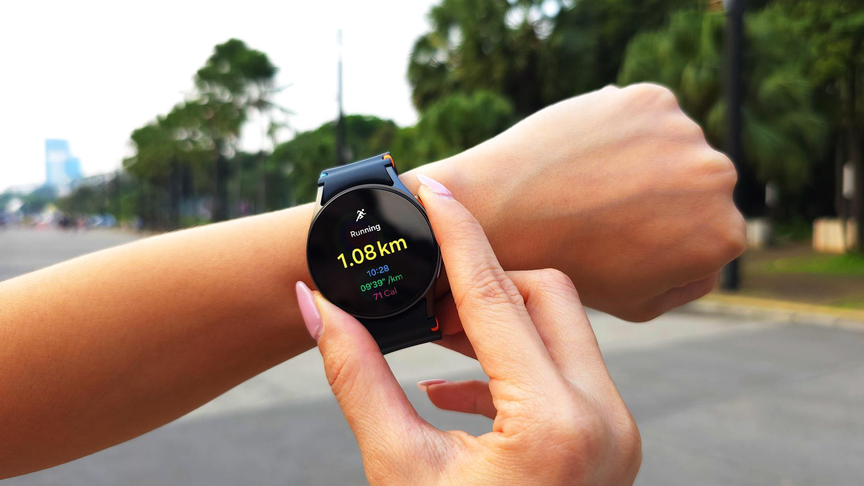

Lacak olahraga lari kamu jadi lebih akurat berkat fitur running tracker dan akurasi Dual GPS dari Galaxy Watch7

Anke menambahkan, kita tak perlu khawatir baterai akan cepat habis saat track berbagai aktivitas fisik karena smartwatch ini sudah dibekali baterai berkapasitas hingga 425 mAh untuk ukuran 44mm dan 300 mAh untuk ukuran 40mm. Perangkat Galaxy Watch7 ini juga sudah mendukung Fast Wireless Charge. Jadi, saat kita buru-buru untuk berangkat di pagi hari, kita masih sempat charge baterai smartwatch ini hingga kapasitas yang cukup untuk menemani kita olahraga sampai selesai.

3. Capai garis finish ditemani Galaxy Buds3 Series
Saat lari, tak jarang kita butuh dorongan dari musik atau podcast yang bisa membangkitkan mood dan semangat. Kebutuhan tersebut pun diakui oleh Anke, sehingga ia perlu memiliki TWS yang nyaman dan pas di telinga serta punya kualitas suara terbaik. Selain itu, Anke juga melihat bahwa TWS yang ia pakai harus tahan air karena hujan bisa turun tiba-tiba saat berada di area terbuka.

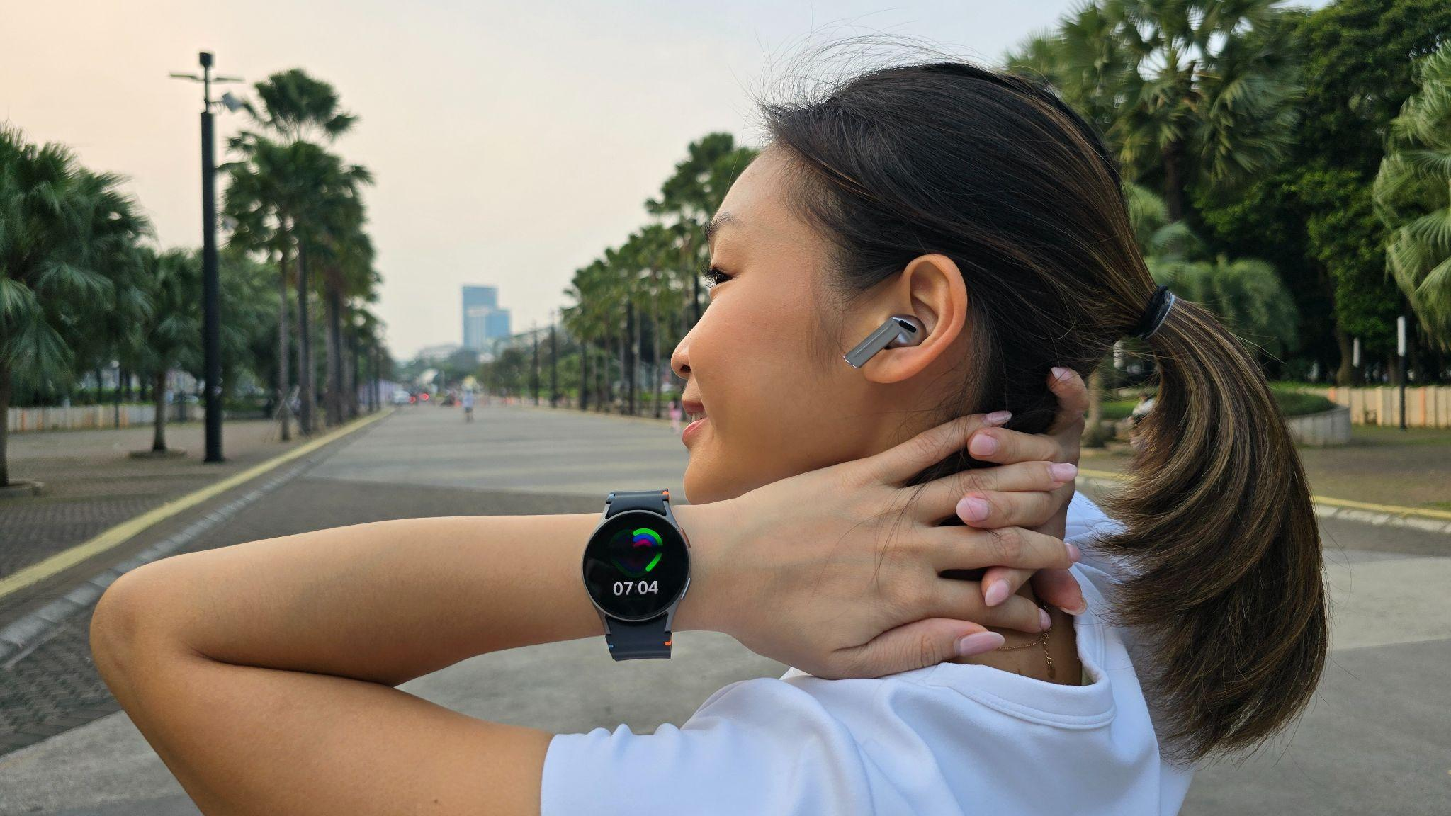

Selesaikan milestones lari kamu jadi lebih fokus dengan kualitas audio Galaxy Buds3 Pro

“Dari checklist yang aku mau untuk sebuah TWS, Galaxy Buds3 Pro sanggup ticks all the boxes! Aku suka banget dengan desainnya yang lebih sleek dan ergonomis. Overall fit dan in-ear tips-nya juga pas banget di kuping, jadi nyaman saat dipakai lama dan nggak gampang lepas, bahkan saat aku banyak bergerak. Kualitas suaranya juga immersive dan clear, bener-bener bikin aku fokus selesaikan milestones latihanku.”ucap Anke.

Anke menambahkan, TWS ini juga siap untuk menemani kita maraton karena bisa dipakai hingga 7 jam dengan kondisi mode ANC mati dan hingga 6 jam saat mode ANC aktif. Adapun fitur ANC di Galaxy Buds3 Pro dapat mendeteksi suara di sekitar untuk otomatis atur level ANC dan Ambient Mode. Misal, ketika melewati tempat yang bising, TWS ini akan otomatis meningkatkan tingkat ANC melalui Adaptive Noise Control, jadi kamu bisa menikmati musik tanpa gangguan. Lalu, Voice Detect akan mengubah tingkat ambient dan volume jika ada orang yang menyapa atau saat kamu sedang bicara, jadi kamu tetap bisa berkomunikasi dengan lancar tanpa lepas TWS. Tak ketinggalan, ada Siren Detect yang bisa mendeteksi suara sirene dan membuat kamu waspada dengan kendaraan yang melintas.

Pre-order sekarang dan nikmati benefit menariknya!
Jangan lewatkan ragam penawaran menarik selama masa pre-order hingga 30 Juli 2024. Konsumen bisa mendapatkan diskon Rp500.000 dan cashback senilai Rp150.000. Spesial untuk pembelian Galaxy Buds3 Pro, konsumen akan mendapatkan Buds Case secara gratis, Samsung BRI Credit Card Exclusive Benefit, diskon Rp200.000, cashback hingga Rp150.000, gratis Fabric Band untuk pembelian Galaxy Watch7 dan Buds Case untuk pembelian Buds3 Series.

Galaxy Watch7 (Bluetooth) hadir dalam ukuran 40mm serta opsi warna Green dan Cream dengan harga Rp4.499.000. Galaxy Buds3 Pro (mulai dari Rp3.299.000) dan Galaxy Buds3 (mulai dari Rp2.299.000) hadir dengan opsi warna Silver dan White. Untuk informasi lebih lanjut, kunjungi www.samsung.com/id.

-o0o-

Tentang Samsung Electronics Co., Ltd.
Samsung menginspirasi dunia dan membentuk masa depan dengan ide dan teknologi transformatif. Perusahaan ini mendefinisikan ulang dunia TV, smartphone, wearables, tablet, peralatan rumah tangga, sistem jaringan dan memori, sistem LSI, foundry dan solusi LED, serta menghadirkan pengalaman terhubung yang mulus melalui ekosistem SmartThings dan kolaborasi terbuka dengan para mitra. Untuk berita terkini, silakan kunjungi Samsung Newsroom di news.samsung.com.

Untuk keterangan lebih lanjut:
Fia Handayani  Public Relations Manager  Samsung Electronics Indonesia  Phone: 021-2958 8000  Email: f.handayani@samsung.com | Maghfira Tabrani  Manager  Carl Byoir  Email: maghfira.tabrani@carlbyoir.com

